
Bogotá, D.C., 20 de abril de 2020.

MINISTERIO DE DEFENSA NACIONAL
COMANDO GENERAL FUERZAS MILITARES
EJÉRCITO NACIONAL
DIRECCIÓN DE SANIDAD

Señora Teniente Coronel
AUDREY JULIANA CARDOZO LONDOÑO
Gerente Proyecto Proceso No. 025-DIGSA/DISAN-EJC-2020
Ciudad.

Asunto: Evaluación Económica Proceso de Contratación Directa por Urgencia Manifiesta No. 025-DIGSA/DISAN-EJC-2020

Con toda atención hago entrega al informe de evaluación económica, para el proceso de CONTRATACIÓN DIRECTA POR URGENCIA MANIFIESTA No. 025-DIGSA/DISAN-EJC-2020 CUYO OBJETO ES LA “ADQUISICION DE ELEMENTOS DE PROTECCIÓN PERSONAL (BATA QUIRÚRGICA, POLAINAS Y GORROS) PARA ATENCIÓN DE EMERGENCIA POR COVID – 19, EN LOS ESTABLECIMIENTOS DE SANIDAD MILITAR Y DEMÁS INFRAESTRUCTURA DESTINADA A LA ATENCIÓN Y CONTENCIÓN DE LA PANDEMÍA POR CORONAVIRUS COVID 19.”

Oferente: PASH S.A.S. NIT: 860.503.159-1

ITEM | DOCUMENTO | OBSERVACIÓN | EVALUACIÓN
1 | FORMULARIO No. 3 “ VALORACIÓN PROPUESTA ECONÓMICA” | VALOR OFERTA $ 54’485.800 | CUMPLE
2 | COPIA REGISTRO ÚNICO TRIBUTARIO (RUT) , EXPEDIDO POR LA DIAN | FECHA DE EXPEDICIÓN ABRIL 13 DE 2020 | CUMPLE
3 | CERTIFICACIÓN BANCARIA VIGENTE NO MAYOR A 30 DÍAS | CUENTA CORRIENTE No. 290-03880-1 BANCO DE OCCIDENTE  FECHA DE EXPEDICIÓN ABRIL 08 DE 2020. | CUMPLE

ÍTEM | DESCRIPCIÓN | UNID MEDIDA | CANT. | PRECIO DE REFERENCIA UNITARIO | PRECIO DE REFERENCIA TOTAL | PRECIO UNITARIO OFERTADO | PRECIO OFERTADO TOTAL | CUMPLE SI/NO
1 | Bata Quirúrgica para cirugía Tela antifluido | Unidad | 3.061 | $12.000 | $ 36.732.000 | $12.000 | $36.732.000 | CUMPLE
2 | Polainas | Par | 3.061 | $3.400 | $10.407.400 | $3.400 | $10.407.400 | CUMPLE
3 | Gorro | Unidad | 3.061 | $2.400 | $7.346.400 | $2.400 | $7.346.400 | CUMPLE
 |  | TOTAL |  |  |  |  | $ 54.485.800

El comité económico evaluador se permite informar que una vez verificada y evaluada la oferta presenta por la empresa PASH S.A.S. NIT. 860.503.159-1, CUMPLE ECONÓMICA Y FINANCIERAMENTE, para continuar con el proceso.

Cordialmente,

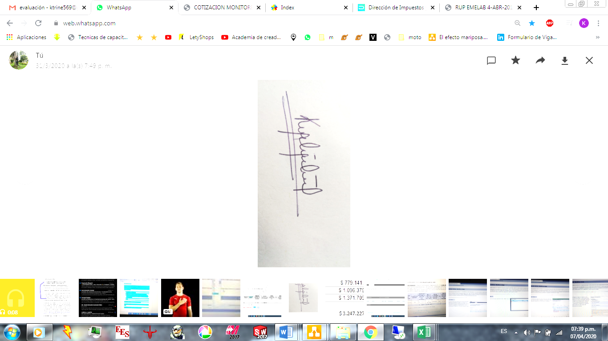
PS. KATHERINE RODRIGUEZ SUESCUN
Comité Económico Evaluador

